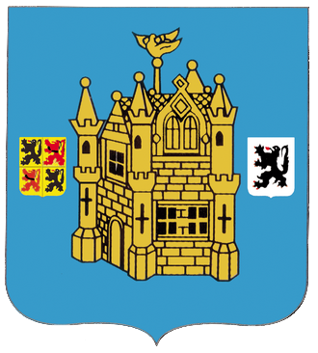
Programme de présidence Binchoise XVIIIème
Térence Joisten

Comité

Praeses Terence Joisten

Vice-Praeses Vincent Di Liberto
Vice-Praeses Boris Matamba

Quaestor Malorie Balhaut

Scriba Celine Dossche

Tyronum Maïor Corentin Mondin
Tyronum Maïor Gauthier Bernard

Del. Relex Laure Popyn

Magnus Magister Sara Alberghini

Motivations

Cela fait pratiquement deux ans maintenant que je fais parti de cette incroyable aventure qu'est La Binchoise de Namur! J'ai d'abord rejoins cette régionale pour éviter de me sentir trop «dépaysé» étant donné que septembre 2014 a été le point de départ d'un grand changement dans ma vie. Mais au fil de temps, normal me direz-vous, j'ai appris à apprécier la régionale pour ce qu'elle est d'un point de vue plus intrinsèque. C'est comme une famille où qui n'a plus à prouver que n'importe qui pouvait y trouver sa place du moment que amour du folklore et camaraderie y règnent, même si certes il y a eu des hauts et des bas, chacun a toujours fait pour un mieux pour que la meilleure ambiance possible règne! Et c'est ce que je veux en tant que président!!!

La Binchoise, surtout de part son statut de petite régionale, doit avant tout être une bande de potes soudés, solidaires où chacun met du sien pour l'avancement et l'équilibre de celle-ci. En effet, je vois mon comité non pas comme une «pyramide» avec le président au sommet de celle-ci mais plutôt comme un cercle avec le président au milieu. J'ai fait en sorte que ce comité soit le meilleur possible où chaque comitard correspondra le mieux à son rôle, en demandant l'avis de ceux-ci et à ma grande joie, tout le monde a l'air satisfait de son rôle, ce qui me motive encore plus à me lancer dans cette aventure, avec cette équipe qui promet d'ores et déjà de réaliser une excellente année.

Originaire d'Estinnes, souvent perçue dans la région comme étant «la petite sœur de Binche», ma vie a toujours tournée autour de Binche: études secondaires en partie au Collège de Binche, appris la musique au Conservatoire de Binche, participe au Carnaval de Binche chaque année depuis ma plus tendre enfance, grande partie de mon cercle d'amis originaire de Binche… bref, je n'ai peut-être jamais été Binchois au sens civil, mais Binchou de cœur, personne ne pourra jamais m'en dissuader! Je pense très honnêtement que pour conserver cette réputation de plus folklorique de toutes les régionales, ma candidature est une occasion en or!
D'ailleurs, puisque je connais beaucoup de gens originaires de Binche, pourquoi ne pas en profiter pour tenter de ramener des connaissances baptisées à nos actis afin de faire découvrir notre régionale au-delà de la frontière Namuroise? Ou mieux encore, si certains débarquent fraîchement à Namur, tenter de les convaincre pour qu'ils viennent faire leur baptême chez nous!

Pour être honnête, j'étais méfiant au début quand je pensais où qu'on me parlait d'une éventuelle candidature pour la présidence «Bof, bof, pas chaud, d'autant plus que je suis plus sur Namur...» mais mon scepticisme s'est progressivement transformé en «Je le ferai, si personne d'autre ne se présente, faut bien une relève!» pour finalement devenir aujourd'hui «Allez je me lance, je suis plus chaud que jamais là!!!». Bref mon ambition est à son paroxysme et elle le restera si je deviens président! Je sais qu'il y aura des personnes pour m'encourager et, au besoin, me guider. L'année dernière même on m'avait proposé de me présenter mais pour des raisons évidentes, ce fut un «non» catégorique.
Maintenant, plus d'un an après, je l'affirme: «I'M READY!!!»

Mes études n'existant pas sur Namur, je suis prêt à me prendre un logement sur Namur (pas de le choix de toutes façons me direz-vous) et faire les trajets quotidiennement, je ne serai pas le premier à le faire, et cela ne me dérange pas, j'en ai toujours fait.

En dehors de ce que je pourrais apporter à La Binchoise, je pense qu'une année de présidence m'apportera beaucoup pour ma propre personne également, j'ai toujours aimé me lancer dans de nouvelles choses, des choses qui m'ont donné beaucoup d'expérience dans la vie, appris de nouvelles valeurs, etc. Une année de présidence à La Binchoise est quelque chose qui s’avérerait très bénéfique. Des personnes sont avec moi, me soutiennent, et j'ai bien l'intention de les rendre fières de ma présidence!

Programme

● En plus des activités «habituelles», j'aimerais mettre en place comme d'autres régionales le font une soirée dégustation des produits du terroir. Je pense que si c'est bien organisé, la Binchoise a tout à y gagner. Du fait de ma proximité avec Binche, je pourrai me procurer le nécessaire sans grandes difficultés.
● Pour le banquet, inviter un tamboureur et éventuellement des musiciens pour interpréter des airs de Gilles . Étant moi-même musicien clarinettiste, je connais des gens du milieu.

●A chaque acti Binchoise, j'aimerais créer des mini revues culturelles (pas trop long, quelque chose de descriptif mais d'assez bref) pour davantage faire découvrir Binche et sa région (ex: l'Abbaye d'Aulne, le parc éolien d'Estinnes…)

●Mener une campagnes de recrutement pour amener un max de bleus l'an prochain! Car une année de plus pour la Binchoise, c'est bien mais une année avec de la relève, c'est encore mieux!

● Créer un nouveau stock de blasons Binchois à vendre

Cette année aura donc sa part d'innovation mais j'aimerais surtout et avant tout que qu'elle soit une année où l'on fera nos actis du mieux possible pour renflouer un maximum les caisses de notre modeste régionale ; d'autant plus qu'il y a eu cette année l'annulation de la fête de l'unif - et donc de notre barbecue qui y était prévu – et qui nous a fameusement retiré une occasion en or de gagner de l'argent… J'ai pleinement confiance en mon comité pour cette mission!

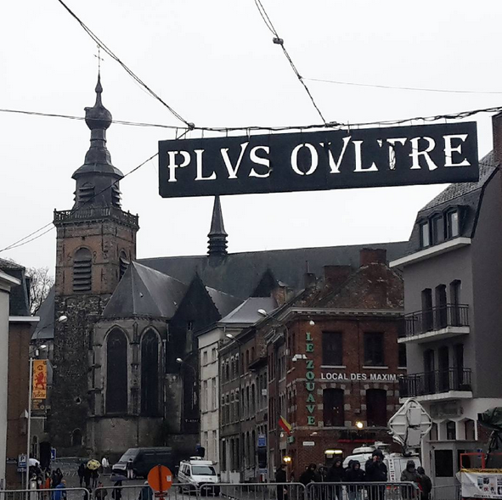
PLVS OVLTRE

